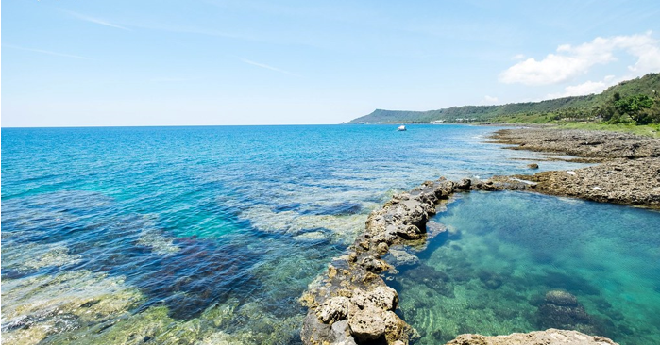

南臺灣的熱情~墾丁五星福華二日遊

**第一天**  **(※下列行程僅提供參考，可依實際需求調整。)**

08:00-08:20 集合準備出發

08:50-11:00 搭乘1307次高鐵前往高雄左營高鐵站(預計時間)

11:00-11:30 換乘遊覽車

12:30-13:30 **東港佳珍海鮮享用午餐**

13:00-16:30 **國立海洋生物館**

跳脫傳統水族館的侷限，採用虛擬實境的先進技術，以三度空間影音科技，建構跨越時空的海洋生物景觀並配合電子數位化的呈像方式，整合生態模擬、景觀重現及科學教育的功能，這將是台灣首座撼動官的數位水族館...

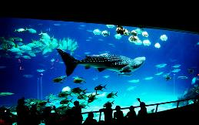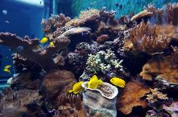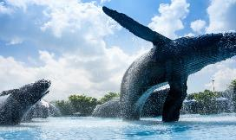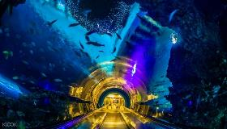

17:00-17:30 **墾丁福華渡假飯店 CHECK IN**

望山面海的墾丁福華渡假飯店，有著地中海式的建築外觀，405間精緻的渡假客房，將瑰麗的自然風光攬於一室，白晝，欣賞千變雲彩，夜裡，仰望滿天星空，美景良辰，頂級款待，就在這裡。

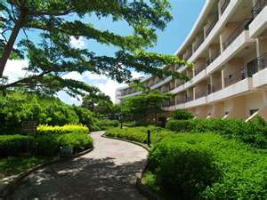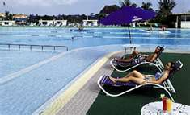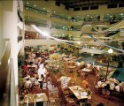

18:30-19:00 **享用晚餐**

21:00------ 分線活動

**分線活動（Ａ）自由享受飯店設施**

**分線活動（Ｂ）步行前往**墾丁大街 逛逛熱鬧的商店街、露天PUB感受熱帶風情墾丁之夜

**第二天**

07:00-09:00 晨喚，起床享用早餐 記得要刷牙喔！

09:00-11:00 上午分線活動

**Ａ路線：**繼續慵懶地享受飯店悠閒、海景游泳池、貝殼沙灘、Azure Spa..等

**Ｂ路線：**社頂公園、原始的自然園區內可欣賞:珊瑚礁岩.大小峽谷、滲穴、湧泉.迎風門、大草原

11:00-11:10 退房囉!!

11:30-12:30 **貓鼻頭風景區**

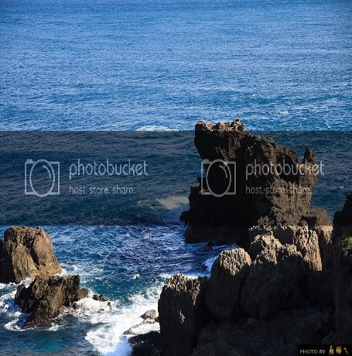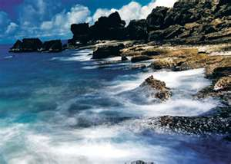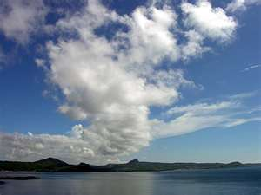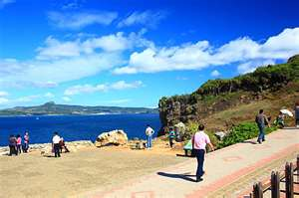

12:50-13:50**享用特色午餐**

14:00------ 驅車北返

14:00-17:30國道風光~休息站小歇

18:30-19:30享用特色風味晚餐

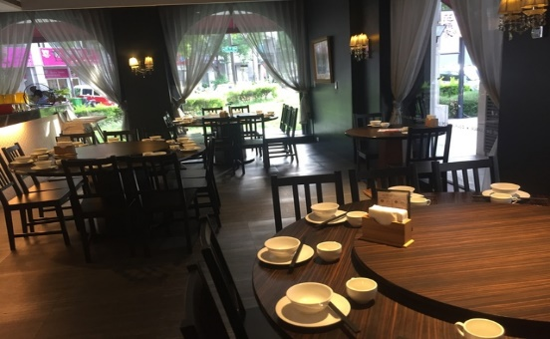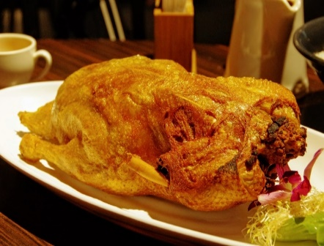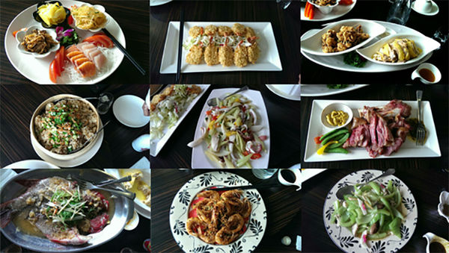

19:30 快樂賦歸 期待再相會

**出團期間：１０９年０８月０１日至１０９年１２月３０日止。**

**（清明　勞動　 端午 中秋 國定假日 連續假期不適用）**

**☆小孩不佔床２－未滿６歲**  
**☆２歲以下嬰兒５００元。**

**清明、勞動、端午連假出發 每人依照假日團費每人加收＋１５００元**

|  |  |  |  |  |  |  |
| --- | --- | --- | --- | --- | --- | --- |
| 飯店 | 墾丁福華飯店 | | | | | |
| 出發日期 | 平日(周日至周五) | |  | | 假日(周六) | |
| 年齡 | 成人 | 小孩佔床 |  |  | 成人 | 小孩佔床 |
| 2人房 | 7499 | 6799 |  |  | 8599 | 7899 |
| 3人房 | 7299 | 6599 |  |  | 7899 | 7199 |
| 4人房 | 6899 | 6299 |  |  | 7499 | 6799 |
| 小孩不佔床  (不含早餐) | 5599 | |  | | 5599 | |
| 2歲以下 | 500 | |  | | 500 | |

|  |  |  |  |  |  |  |
| --- | --- | --- | --- | --- | --- | --- |
| 飯店 | 墾丁福華飯店 7/17-8/28 | | | | | |
| 出發日期 | 平日(周一至周四) | | 旺日(周五)(周日) | | 假日(周六) | |
| 年齡 | 成人 | 小孩佔床 | 成人 | 小孩佔床 | 成人 | 小孩佔床 |
| 2人房 | 8199 | 6899 | 8399 | 7699 | 8999 | 8299 |
| 3人房 | 7399 | 6699 | 7799 | 7099 | 8099 | 7399 |
| 4人房 | 6999 | 6399 | 7399 | 6699 | 7699 | 6999 |
| 小孩不佔床  (不含早餐) | 5599 | | 5599 | | 5599 | |
| 2歲以下 | 500 | | 500 | | 500 | |

◆費用說明：  
☆售價說明：每人費用以新台幣計價，此報價為本國籍人士，外籍人士煩請另詢報價。  
☆假日定義：以出發日定義（國定假日前夕和週五、六出發之日期為假日價，其他假日定義  
依各飯店公告為準）

◆費用包含：  
☆台北／左營 高鐵費用。  
☆左營／飯店／景點 觀光巴士。  
☆墾丁福華或同級飯店一晚住宿。

☆屏東海生館門票。

☆含飯店早餐１次。  
◎貓鼻頭風景區門票。

☆５００萬旅行社責任意外險＋２０萬醫療險

◆費用不含：  
☆個人旅行平安保險。

☆本行程為旅行社聯合出團，故高鐵時間，無法指定。

☆70歲以上單獨旅行.行動不便.健康提醒以旅客自身之旅遊安全及同團其它團員之旅遊權益等考量，凡年滿70歲以上或行動不便或身體狀況，已較不適旅遊仍執意出遊之貴賓，需有家人或友人同行，方接受報名，不便之處，敬請見諒。

※如遇颱風停班造成高鐵無法行駛時可更改日期出發，若無法挪期要求退費者需扣除手續費每人600元。

☆本行程需配合20人以上出發（不含老人、小孩、嬰兒），當天出團人數達20人，則由當地導遊帶領行程解說。但須支付當天司領小費１００元。

☆去程需自行至指定高鐵站辦理搭乘手續，抵達當地將由專人接送。

☆老人優惠售價：僅限持本國之身份證件之年滿６５歲以上老人，方可開立，外籍人士不適用。

☆本行程報價期間，若行程內容價格調整，恕不另行通知。報名參加時敬請再次洽詢本公司業務

　專員。

☆行程中若因天候不良等人力不可抗拒之因素影響，基於安全考量，將安排其它行程替代，若有

　因而產生滯留或行程以外之費用，必需由旅客負擔，情非得以，敬請見諒！

☆出團前若遇天候因素，航班仍正常起降時，旅客認為有生命安全之虞者，旅客可解除契約，但

　應按旅遊費用百分之五補償本公司；如本公司有實際損失之費用時，如已開立機票等，仍需由

　旅客賠償。

☆報名確認：本訂單經客服人員確認回覆後始可生效，除七日內需作保證訂位之規定外，並視同

　雙方同意簽署國內旅遊定型化契約書，敬請先行詳閱該契約書內容。

☆假日定義：以出發日定義。國定假日前夕和週五，六出發之日期為假日價，其他假日定義依各

　飯店公告為準。

☆飯店休閒設施使用時間和收費與否因飯店而異，請以各飯店公告為主，旅客請依飯店公告使用

　各項休閒設施。

☆預約作業金：每人新台幣三千元《線上預約並非保證訂位成功，仍需以客服人員回覆確認為準》